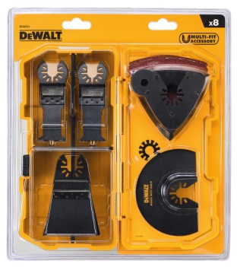


DT20731
8-tlg Multi-Tool Schreiner-Zubehör-Set

Produktbeschreibung
- Multi-Fit Aufnahme für schnellen und einfachen Zubehörwechsel
- Zum Schleifen von Holz-, Metall- und Kunststoffoberflächen
- Bi-Metall Verzahnung aus hochwertigem Karbonstahl für härteste Anwendungen und längere Standzeiten
- Segmentsägeblatt mit Bi-Metall Verzahnung zum Sägen von Holz, Kunststoffe und Gipskarton
- Hochwertiges Edelkorund und Aluminiumoxid als Schleifkörper garantieren maximale Schleifleistungen und Standzeiten
- 8-tlg. in Blister mit DT20700, DT20701, DT20704, DT20705, DT20710 und 3 x Schleifpapier

Anwendung
- Sägt Holz, Holz mit Nägeln, Kunststoffe und Gipskarton; Entfernt Lack- und Klebereste sowie Versiegelungen; Schleift Holz-, Metall- und Kunststoffoberflächen

